JANNI HITTAR HEM
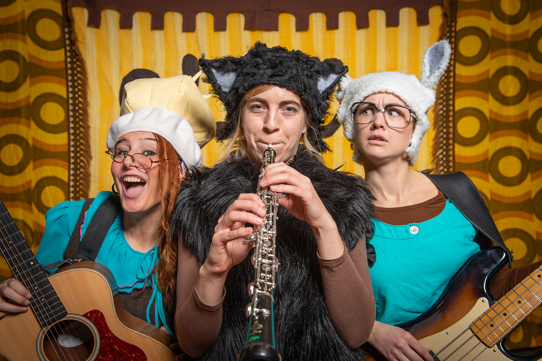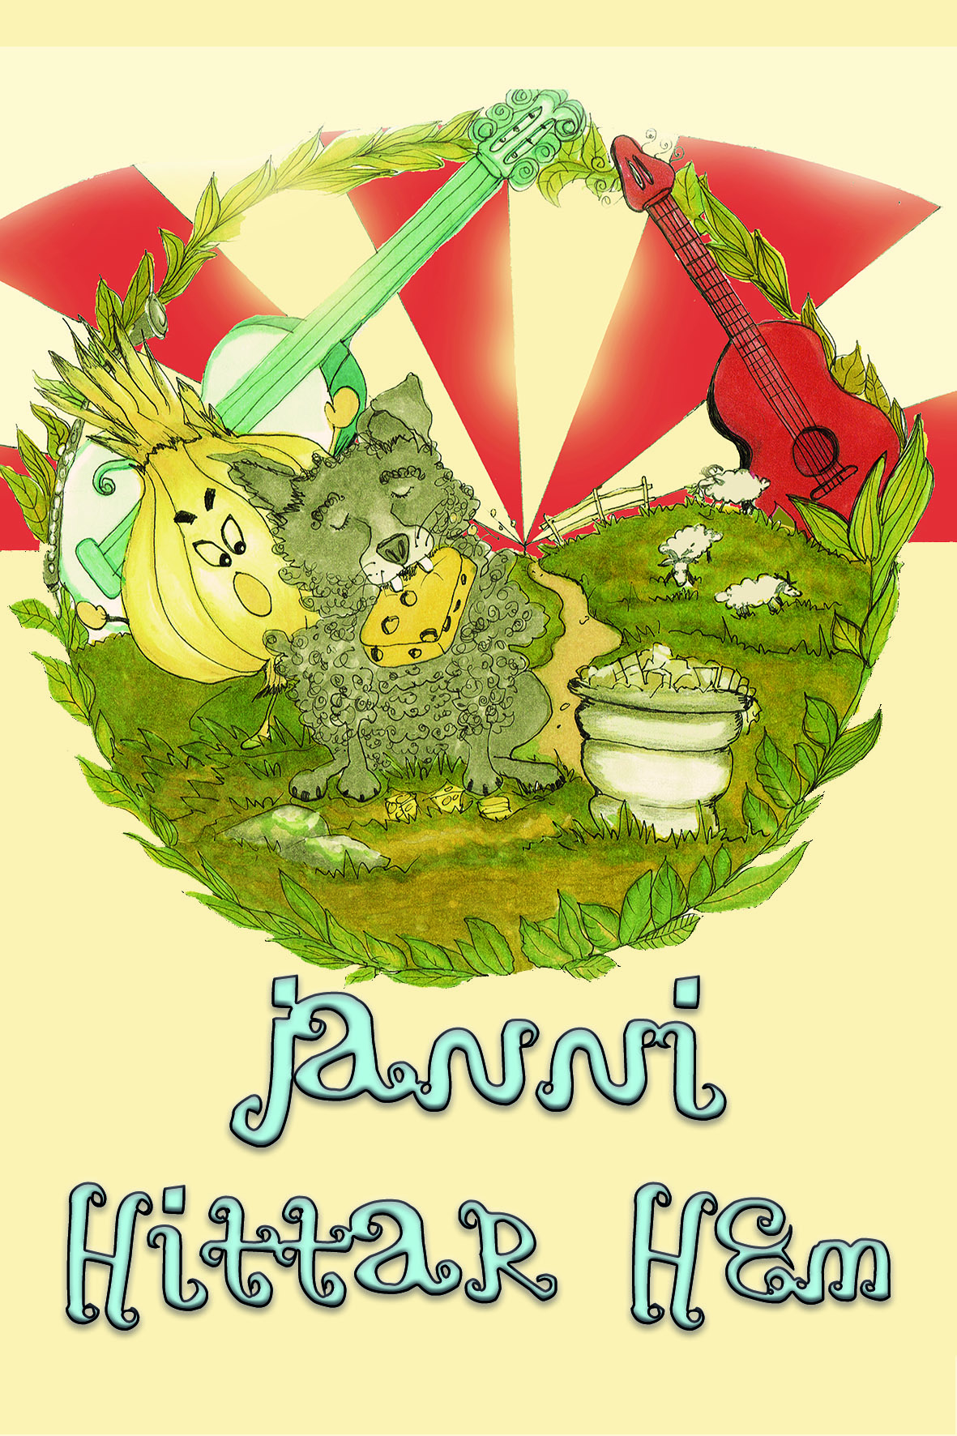
Följ med in i Glada Hunds musikaliska sagomagi!
Ålder 3-8 år
Musiksagan Janni hittar hem handlar om hemlösa henkaraktären, hunden Janni, i sitt sökande efter en familj. Längs sin väg möter hen tokiga, roliga karaktärer som Lucky Lök eller Farmor Får, som framställs via bubblande musik, teater, illustrationer rörelser och berättande. Vi utforskar instrumentens möjligheter att berätta genom att bl. a. bjuda på skojiga medryckande sånger. Vi blandar folktoner med visa, världsmusik och "pruttprogg". Sånger och manus har skrivits av Ida Gustafsson. För bearbetning står dramatikern Eva Ekengren. Det här är en saga om identitet och utanförskap, om hur det är att vara hungrig och hemlös, men också om hur lätt vi, som en vän, kan göra gott för någon annan och hur de allra enklaste av alla ting kan göra stora underverk.
Möjligt upplägg 1 – Skräddarsy din saga
Dag 1: Musiksagan "Janni hittar hem” spelas av trion Glada Hund.
Dag 2: Under ledning av den sjungande låtskrivaren/sagoskapare/illustratör Ida Gustafsson åker barnen med till ”Jannisagan” och träffar karaktärerna, sjunger sånger, och får smaka på vad äkta musikmagi kan göra för att öppna människors hjärtan och motverka utanförskap. Om tillfället är det rätta så skapar vi en låt tillsammans!

Möjligt upplägg 2 – Skapa med Ida
Ida kommer ut solo en dag och gör en kombinerad miniföreställning med workshop, där barnen får vara med i sagan genom sång, låtskapande, rörelser, fantasi och måleri.
Workshop
Ida tar med barnen till sagans värld där Glada Hunds motto och grundtanke råder om att alla är välkomna! Vi använder oss av musikens skapande kraft som en bro mellan olika människor, som ett sätt att skapa gemenskap och glädje. Längs färden får barnen träffa karaktärerna, sjunga, göra rörelser, rytmik och fantisera. Om tillfället är det rätta så skapar vi en låt tillsammans!
Möjligt upplägg 3- Stora programmet
”Barnen sjunger och agerar i musiksagan och tillverkar en egen lök”
Dag 1. Ida spelar hela sagan solo 30 min, paus 20 min, åk till sagan med Ida där hon lär ut sånger, karaktärer, 30 min, uppgift till nästa gång: öva sånger själva
Dag 2. Öva på musiksagan 30 min. Visa hur man tillverkar lök 30 min, uppgift: alla tillverkar en lökhatt
Dag 3 Genrep hel musiksaga med musiker o kostym ca 30 min+30 min
Dag 4. Uppspel av hela musiksagan för föräldrar där barnen är med i några sånger och som egen karaktär av en lök
Målet är:
- Träna kreativitet, rörelse, samarbete, sång, scenisk gestaltning, rytmik, kroppskontroll
- Öka förståelsen för alla våras olikheter
- Sjunga och skapa tillsammans
- Medvetandegöra vad vi alla kan göra för att öppna våra hjärtan och på så vis motverka rasism, mobbing och utanförskap
- Öppna dörrar för musikmagi

Priser:
- Janni Hittar Hem, föreställning med trio Glada Hund 12 000 kr
35 min x 2 med paus mellan passen med omkring 20 deltagare, högst en grupp/dag.
- Med tre musiker: 12 000 kr - Med två musiker: 6 000 kr - Med en musiker: 4 000 kr
- Resa och eventuellt logi tillkommer Vi skräddarsyr gärna upplägg efter önskemål!

Medverkande: Ida Gustafsson – sång, gitarr, illustrationer, aktör, manus och musik Anne Marte Eggen – bas, sång och aktör
Emma Swensson – oboe, aktör, sång
Regi och bearbetning av manus: Eva Ekengren,
Det finns möjlighet att få hjälp med att skriva ansökan till Kulturrådet om ni kontaktar oss!
Mer info: https://www.apolonia.se/utbud/janni-hittar-hem

Kontakt:
Konstnärlig ledare: Ida Gustafsson 073 6 53 53 23 ida@apolonia.se
Producent Musik i syd: Alice Samoilova 070-331 12 06

